韩国济州岛+首尔6日行程
行程特色：
◆全程无自费，经典自费超值6大赠送◆
◆玩得开心放心，豪华产品 ，品质保证，专业服务◆
◆ 独家赠送：
1. 独家安排韩国传统美食集中营——广藏市场，赠送5000韩币购物券，珍馐美食不停歇
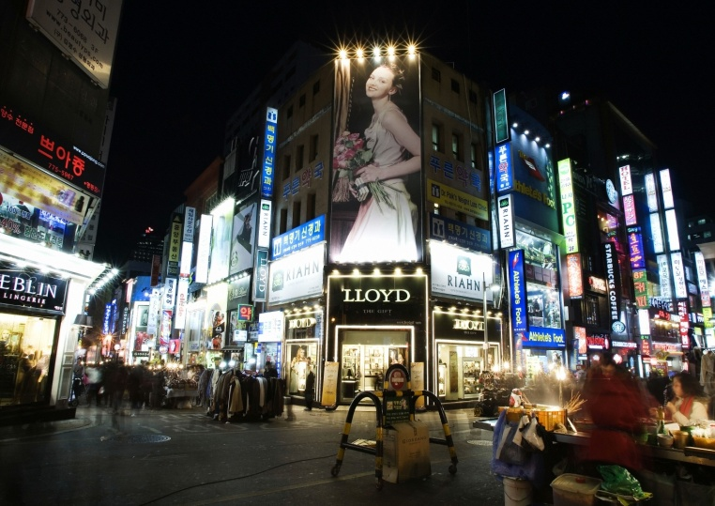
2. 全世界最具特色的三八线——统一展望台、临津阁
2. 韩国最具特色的表演——乱打秀/涂鸦秀
3. 全程安排入住当地5花标准酒店，舒适如家，温暖，舒馨
4. 受到全世界泰迪迷疯狂喜爱的——泰迪熊博物馆
5. 亲身体验传统美食制作过程——韩国泡菜体验
6. 韩式汗蒸幕，洗去一身的疲倦
◆ 珍馐美食：烤黑毛猪，参鸡汤，石锅拌饭，海鲜火锅，韩式烤肉，韩式自助餐；各种美食，一网打尽
◆ 专业服务：全程专业领队陪同 服务更专心 因为专业 所以专心
日期 | 城市 | 交通 | 行 程 | 餐
第一天 | 长春  仁川  济州 | OZ304  1200/1505  国内线 | 在长春龙嘉机场集合。办出境手续，乘坐飞机赴动感之都--韩国。  抵达仁川机场，安排中文导游接机。转机飞济州岛。入住酒店休息。 | 早:不含  午:不含  晚:正餐
第一天 | 长春  仁川  济州 | OZ304  1200/1505  国内线 | 住宿: 济州五花标准
第二天 | 济州 | BUS | 酒店外早餐后，  游览有巨大火山口的巨岩【城山日出峰】(约 1小时)  前往韩剧《ALLIN洛城生死恋》外景拍摄地【涉地可支】(约 40分钟)  参观保存着韩国传统民俗文化村落【城邑民俗村】(约 1小时)  午餐后，游览中文旅游区内的【柱状节理带】(约 40分钟)  参观【泰迪熊博物馆】（大约1小时）  游览200万年前火山喷发后冷却而形成的岩石【龙头岩】(约40分钟)  享用晚餐后，体验【韩式汗蒸幕】洗去一身的疲劳。（赠送）（约1小时）  入住酒店休息。  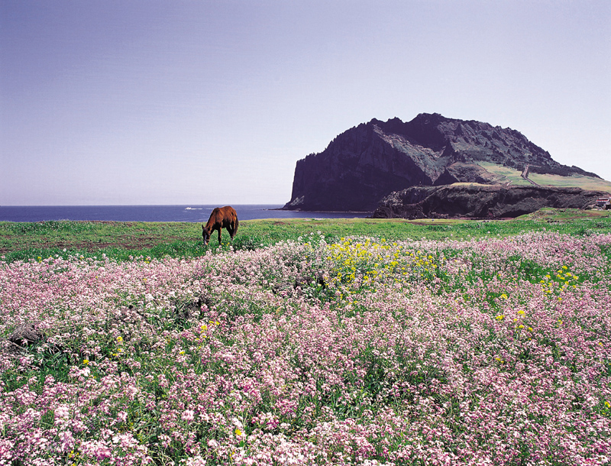  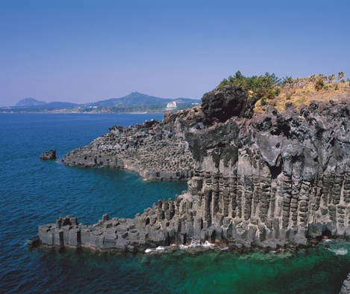  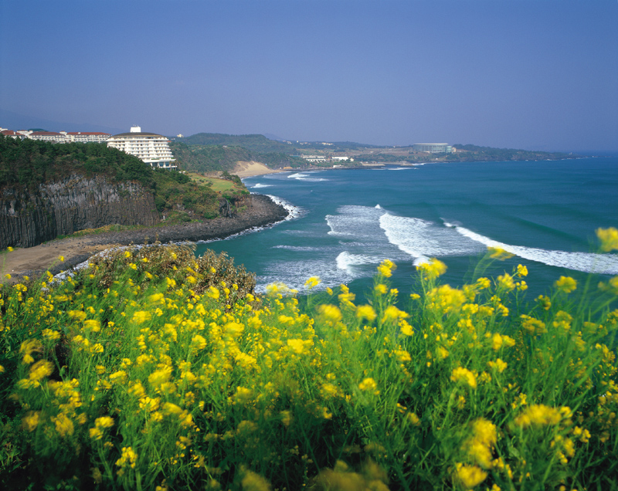  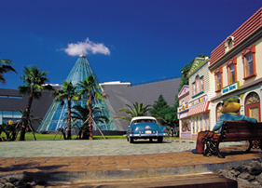  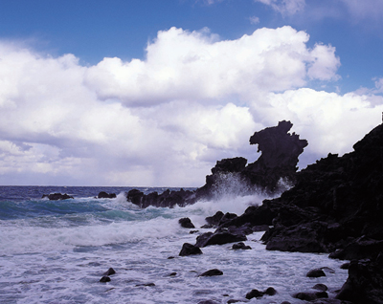 | 早:酒店外早  午:烤黑猪肉  晚:海鲜火锅
第二天 | 济州 | BUS | 住宿: 济州五花标准
第三天 | 济州  首尔 | BUS  国内线 | 酒店外早餐后，  游览南北韩分界线-【三八线—统一展望台，临津阁】（约1个小时），  下午亲身体验传统美食制作过程—【韩国泡菜体验】（约1个小时），  【韩流馆】（约20分钟），【清溪川】(约20分钟)，  前往广藏市场，品尝韩国传统小吃（韩国旅游发展局独家赠送5000韩币小吃代金卷），（约40分）  晚餐后欣赏【乱打秀表演或涂鸦秀】（约90分钟）入住酒店休息。  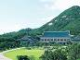  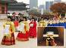  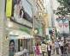  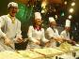  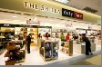 | 早:酒店外早  午:石锅拌饭  晚:韩式烤肉
第三天 | 济州  首尔 | BUS  国内线 | 住宿：首尔五花标准
第四天 | 首尔 | BUS | 酒店外早餐后，  参观 韩国现任总统府邸【青瓦台】（约20分钟）、  首尔朝鲜时代的皇宫【景福宫】，【国立民俗博物馆】(约60分钟)，  明洞+首尔东部自由活动（约5小时）  晚餐后， 入住酒店休息。 |  | 早:酒店外早  午:人参鸡汤  晚:韩式自助
第四天 | 首尔 | BUS | 住宿：首尔五花标准
第五天 | 首尔 |  | 客人全天自由活动（不含三餐、导游、车辆）  您可以自行在东大门商街自由购物。  明洞商业街自由购物。在购物期间，你可以品尝韩国地道的咖啡。  - 入住酒店休息。 | 早:不含  午:不含  晚:不含
第五天 | 首尔 |  | 住宿：首尔五花标准
第六天 | 首尔  仁川  长春 | BUS  OZ303  0950/1055 | 酒店外早餐后，乘车赴仁川；餐厅品尝 韩国乌冬面,前往仁川国际机场。  办出境手续。结束愉快的旅游！ | 早:酒店外早  午:机内用餐
@.上述行程和出发日期可能会由于航班或交通及酒店原因进行调整，请以最终出团通知行程为准
注： 以上景点可由当地导游因应当时天气、环境等情况自行调配，特别赠送项目由于不可抗力、航班延误和客人自愿放弃的，费用不退不改，机票为团体机票，不能退票及改签。
费用包含：1、签证：韩国团队签证；
2、交通：长春 /仁川，金浦/济州，济州/金浦，仁川/长春四段机票，连程机票税及机场建设费、境外段空调旅游车；
3、酒店：韩国五花标准酒店住宿（2人间），
4、用餐：含4早7正，（餐标为6000韩币/餐/人，不含酒水）；（行程中如客人个人原因签字取消未用餐（包括早餐），费用不退）
5、门票：行程中所含景点第一门票；（行程中所含景点门票、赠送项目，因客人自愿签字取消放弃，费用不退）
6、领队及导游：专业领队，当地优秀华语导游，
7、保险：人身意外伤害险, 旅行社责任险。
8、小费：境外司机导游小费RMB30元/人/天*5天
费用不含：1、护照；
2、客人自愿选择参加的额外旅游消费，航空保险，景区内小交通及个人消费；
3、依照旅游业现行业规定，本公司有权依据最终出团人数，调整分房情况。客人报名时为单男或单女，
分房时如产生自然单间，单间差请客人自理。
4、酒店内电话、传真、洗熨、收费电视、饮料等费用；洗衣，理发，电话，饮料，烟酒，付费电视，
行李搬运等私人费用；
5、旅游费用不包括旅游者因违约、自身过错、自由活动期间内行为或自身疾病引起的人身和财产损失；
签证材料： 1、护照原件及复印件（有效期3个月以上）、身份证复印件(新的身份证背面也要复印)；工作单位全称及职务，单位电话，宅电，学生提供学生证复印件。
备注：*如果拒签我社收取拒签费每人190元人民币，如出签后客人因素取消收取损失费500元/人，如出团前3天内取消收取全部团款。
*游客不得擅自离团。
*韩国保证金：每人12万人民币，出团前3日内交到我社，按期归国后3日内返还。
*因不可抗力（自然灾害、战争、罢工、重大传染性疫情、政府行为等）或政策性调价或不可归责于旅行社的意外事件（包括但不限于交通堵塞、列车航班晚点等），旅行社可以经多数游客同意后对相应行程内容在不减少景区景点，不改变接待标准的情况下更改行程顺序及住宿地；造成景区景点减少的，旅行社退还与景区的协议门票价格，不承担因此造成的损失和责任；如造成额外损失和增加的费用需由客人自行承担。
*旅行社所出机票为团队机票，一经开出，一律不得退票或更改签转。
*旅游过程中，一切私人贵重物品如现金、护照、机票等必须随身携带，绝对不要房在酒店房间，旅游车及托运行李中，如有物品遗失后果自负，与旅行社无关
服务标准说明：
- 景点说明：行程中未标注“入内参观”的景点均为游览外观；入内参观景点均含首道门票；
- 行程说明：
  - 本社有权调整行程先后顺序，但游览内容不会减少，标准不会降低；
  - 行程景点实际游览最短时间，以行程中标注时间为准；
  - 根据国际航班团队搭乘要求，团队通常须提前2小时到达机场办理登机手续；
- 酒店标准：
  - 行程中所列酒店星级标准为当地酒店评定标准；
  - 韩国的酒店有一些大堂会比较小，有些酒店楼层不高，有可能没有电梯；
  - 常规酒店为双人标准间，有些酒店的双人标准房会设置一大一小两张床，方便有小孩的家庭游客；还有些酒店双人房只设置一张大的双人大床；
  - 由于各种原因如环保、如历史悠久、如气候较温和等，偶尔会有酒店无空调设备；
  - 按照酒店惯例，每标间可接待两大人带一个1.2米以下儿童（不占床），具体费用根据所报团队情况而定；若一个大人带一个1.2米以下儿童参团，建议住一标间，以免给其他游客休息造成不便；
- 保险说明：
- 我社所上境外旅游意外伤害保险，“中国人寿保险旅行意外伤害保险” ，此保险为我社代投保项目，游客所涉及到的任何保险问题请您直接与保险公司联系。（咨询及救援电话：86-431-95519 ）。
- 旅游意外伤害险不包括游客自身携带疾病、旧病复发，且在出团日前180天内未经过治疗的疾病；（如心脏病复发、高血压、糖尿病并发症、移植手术复发、孕妇、精神病发作等等）。
- 退费说明：
  - 如遇天气、战争、罢工、地震等人力不可抗力因素无法游览，我社将按照旅行社协议，退还未游览景点门票费用，但赠送项目费用不退；
  - 游客因个人原因临时自愿放弃游览，酒店住宿、餐、车等费用均不退还；
- 补费说明：
  - 如遇航空公司政策性调整机票价格，请按规定补交差价。机票价格为团队机票，不得改签换人退票；
  - 如果旅游目的地国家政策性调整门票或其他相关价格，请按规定补交差价；
- 其他说明：质量反馈表，我社处理游客意见，以游客交回的《客人评议表》为依据，请您
秉着公平、公正、实事求是的原则填写《客人评议表》；

温馨提示：
- 当您从境外离境时，一定检查海关是否给您的护照盖了清晰的离境章，它是您已经回到中国的唯一凭证。请您自己务必仔细留意；
- 行程中所列航班号及时间仅供参考，将根据实际情况做出合理的调整；
- 韩国同北京时间时差：比北京快一小时（个别国家不同地区也会有时差，均以当地到达时间为准）；
- 行程中所注明的城市间距离，参照境外地图，仅供参考，视当地交通状况进行调整；
- 根据国际惯例，导游和司机每天工作时间不得超过10小时；（如超出服务时间，则应付给司机和导游相应的加班费）；
- 请您在境外期间遵守当地的法律法规，以及注意自己的人身安全；
- 此参考行程和旅游费用，我公司将根据参团人数、航班、签证及目的地国临时变化保留调整的权利；
购物入境说明
1. 根据海关总署公告2010年第54号文件，进境居民旅客携带在境外获取的个人自用进境物品，总值在5000元人民币以内（含5000元）的；非居民旅客携带拟留在中国境内的个人自用进境物品，总值在2000元人民币以内（含2000元）的，海关予以免税放行，单一品种限自用、合理数量，但烟草制品、酒精制品以及国家规定应当征税的20种商品等另按有关规定办理。
2. 根据中国《海关总署公告2004年第7号》，20种不予免税的商品分别为：电视机、摄像机、录像机、放像机、音响设备、空调器、电冰箱(电冰柜)、洗衣机、照相机、复印机、程控电话交换机、微型计算机及外设、电话机、无线寻呼系统、传真机、电子计数器、打字机及文字处理机、家具、灯具和餐料。
行程外活动的安排:
1、为满足旅游者多样化需求，在行程时间安排允许、参加人数足够，且不影响其他旅游者行程安排的情况下，旅行社可根据旅游者实际需要，安排附件（一）所列活动。
2、旅游者根据自身需要和个人意志，自主、自愿参加附件（一）所列活动，旅行社绝不强迫。
3、如旅游者不参加附件（一）所列活动的，将根据行程安排的内容进行活动；如旅游者参加附件（一）所列活动的，须在境外书面签署附件（一）并交予领队。
4、如旅游者不书面签署附件、或以口头形式确认的，旅行社视为旅游者不同意参加行程外活动，旅游者将根据行程安排的内容进行活动。

出境游客承诺书

我参加旅行社组织的出境旅游团队赴境外旅游，在境外旅游期间，我承诺：
- 认真遵守我国法律、法规和规章，遵守关于文明出境旅游的有关规定。自觉遵守出境旅游目的地国家和地区的法律、法规，恪守社会公德，做出境旅游的文明使者。
- 做到知礼守礼、文明游览。讲究礼仪，爱护环境，尊重旅游目的地文化习俗，以文明言行举止为自己加分，为中国添彩。
- 在游览过程中，做到不喧哗吵闹、不插队抢位、不并行挡道、不高声交谈、不袒胸赤膊、不在禁烟场所吸烟、不乱扔废弃物、不随地吐痰和口香糖、不在禁止拍照场所拍照、不浪费餐食、不乱刻乱画，注意公共场所社交礼仪。
- 对于违反上述情况，出现严重后果或者不良影响，本人愿意承担相应责任。

承诺人：

年 月 日

附件一：购物补充确认
应旅游者主动要求，经旅游者与旅行社双方充分协商，依据旅游法第三十五条之规定，就本次旅游的购物场所达成一致，旅游者自愿签署本补充协议。
1. 韩国是购物天堂，大多数名品价格远低于国内售价。在韩国旅行期间，合理的购物安排将会成为您旅行的重要收获之一。
2. 韩国对商品定价都有严格管理，同一国家内同样商品不会有较大价差。但各国之间会存在差别，请您仔细做好攻略后谨慎购买。以下推荐商店也是当地人购物场所，不排除某些商品出现略小价差现象，请您自行甄选，我们无法承担退换差价的责任；
3. 购物活动参加与否，由旅游者根据自身需要和个人意志，自愿、自主决定，旅行社全程绝不强制购物。如旅游者不参加购物活动的，将根据行程安排的内容进行活动。除本补充确认中的购物场所外，无其他购物店；
4. 游客在本补充协议约定的购物场所购买的商品，非商品质量问题，旅行社不协助退换；
5. 游客自行前往非本补充协议中的购物场所购买的商品，旅行社不承担任何责任；
6. 如遇不可抗力（天气、罢工、政府行为等）或其他旅行社已尽合理注意义务仍不能避免的事件（公共交通延误或取消、交通堵塞、重大礼宾等），为保证景点正常游览，旅行社可能根据实际需要减少本补充说明约定的购物场所，敬请游客谅解。
7. 退税说明：
退税是韩国对非本国游客在本国内购物的优惠政策，整个退税手续及流程均由韩国国家控制，偶尔会出现退税不成功等问题，我们会负责协调处理，但无法承担任何赔偿。另外游客未在旅游团指定商店购物造成未能退税，旅行社不承担任何责任；领队及导游有责任和义务协助贵宾办理退税手续,领队及导游应详细讲解退税流程、注意事项及税单的正确填写。但是如果因为贵宾个人问题（如没有仔细听讲、没有按照流程操作等）或者客观原因（如遇到海关退税部门临时休息、海关临时更改流程等）在退税过程中出现错误，导致您被扣款、无法退钱、退税金额有所出入等情况，旅行社和导游仅能协助您积极处理，并不能承担您的损失，请贵宾们理解。

国家 | 商店名称 | 主要商品 | 时间
韩国 | 新罗免税店 | 各种世界品牌，化妆品，土特产品等 | 约2小时
韩国 | 华克免税店 | 各种世界品牌，化妆品，土特产品等 | 约2小时
韩国 | 乐天免税店 | 各种世界品牌，化妆品，土特产品等 | 约2小时

我已阅读并充分理解以上所有内容，并愿意在友好、平等、自愿的情况下确认：
旅行社已就上述商店的特色、旅游者自愿购物、购物退税事宜及相关风险对我进行了全面的告知、提醒。我经慎重考虑后，自愿前往上述购物场所购买商品，旅行社并无强迫。我承诺将按照导游提醒办理退税事宜，并遵循旅行社的提示理性消费、注意保留购物单据、注意自身人身财产安全。如不能获得当地的退税，我将自行承担相关的损失。
我同意《购物补充确认》作为双方签署的旅游合同不可分割的组成部分。

旅游者确认签字：
签字日期：

